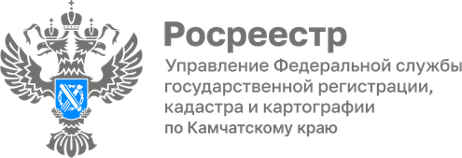

***Об установлении охранных зон геодезических пунктов***

Управление Росреестра по Камчатскому краю напоминает о том, что важным направлением деятельности Управления является обеспечение сохранности пунктов государственной геодезической сети, расположенных на территории Камчатского края. Одной из актуальных проблем остается уничтожение геодезических пунктов. Одним из способов решения данной проблемы является установление охранных зон геодезических пунктов и внесение сведений о границах этих зон в Единый государственный реестр недвижимости, что позволяет повысить информированность правообладателей объектов недвижимости и землепользователей.

*«В соответствии с действующим законодательством правообладатели объектов недвижимости, на которых находятся пункты, обязаны уведомлять Управление обо всех случаях их повреждения или уничтожения, предоставлять возможность подъезда (подхода) к ним при выполнении геодезических и картографических работ, а также при проведении ремонта и восстановления пунктов.»* *– обратила внимание Анна Николаева, главный специалист - эксперт отдела государственного земельного надзора, геодезии и картографии, землеустройства и мониторинга земель, кадастровой оценки недвижимости и контроля (надзора) в сфере СРО*

Ответственность за повреждение и уничтожение геодезических пунктов предусмотрена ст.7.2 Кодекса Российской Федерации об административных правонарушениях. Размер штрафа за утрату пункта составляет для граждан от 5 тыс. до 10 тыс. руб., для должностных лиц – от 10 тыс. руб. до 50 тыс. руб., для юридических лиц – от 50 тыс. руб. до 200 тыс. руб.